|  |
| --- |
| Техническое задание |

Содержание

1. Фреймворки и языки программирования 3

2. Графическое оформление 3

3. Сроки выполнения 3

4. Аппаратное-техническое обеспечение 3

5. Производительность системы 4

6. Взаимодействие с внешними системами 4

7. Описание взаимодействия подсистем 4

8. Информационная безопасность 4

8.1. Разграничение прав пользователей: 4

9. Доступность для людей с ограниченными возможностями 5

10. Сценарии работы пользователя в информационной системе 5

10.1. Сценарий 1 5

10.2. Сценарий 2 5

10.3. Сценарий 3 5

10.4. Сценарий 4 6

11. Схема базы данных 7

12. Модель предметной области 8

13. Макеты интерфейсов 8

# Фреймворки и языки программирования

Frontend: HTML,CSS,JS (любые фреймворки на выбор)

Backend: На выбор

# Графическое оформление

Сайт построен с использованием контейнеров. Дизайн должен подходить под большинство разрешения экранов.

Основные цвета сайта: фиолетовый, чёрный, белый. Оттенки подобраны таким образом, чтобы сайт был приятен для просмотра.

На главной странице сверху размещён слайдер изображений с рекламной информацией и выводом важных новостей со ссылками для перехода на новость.

Шрифт для сайта – «Gotham Pro». Размеры заголовков – 15 пикселей, обычного текста – 10 пикселей. Заголовки расположены по центру. Отступ для обычного текста – 15 пикселей от края контейнера.

# Сроки выполнения

Разработать проект необходимо не более чем за 2 недели. 1 неделя из которых используется на вёрстку и дизайн и 3 дня на серверное и клиентское программирование.

# Аппаратное-техническое обеспечение

Проект должен корректно отображаться в браузерах Google Chrome 11.0 и IE 8.0 на компьютерах.

Серверная часть должна поддерживать оптимальное соединение.

# Производительность системы

Страницы сайта должны загружаться не более, чем за секунду. Скорость обработки запросов 0.5 секунд. В пик нагрузок сайт должен иметь задержку не более 5 секунд.

# Описание взаимодействия подсистем

Взаимодействие с базой данных для хранения контента сайта и данных пользователей.

# Информационная безопасность

Проект должен быть настроен на подключение через HTTPS.

Файлы проекта не должны быть доступны для просмотра обычным пользователям, руководителям предприятия центра и руководителям ТРЦ.

## Разграничение прав пользователей

* авторизованный пользователь имеет доступ на просмотр курсов и всей информации
* Неавторизованный пользователь имеет доступ лишь на ограниченный контент. Для просмотра всего курса требуется авторизация.
* администратор системы – управляет системой. Может изменять и размещать любую информацию.

# Сценарии работы пользователя в информационной системе

## Сценарий 1

Незарегистрированный пользователь заходит на сайт и попадает на главную страницу. Имеет доступ на просмотр основного контента сайта (просмотр бесплатных тренировочных блоков, основной информации и блоку новостей).

## Сценарий 2

Пользователь заходит на сайт и может зарегистрироваться. Нажимает на соответствующую кнопку в шапке сайта и попадает на форму регистрации. После ввода всех данных и по нажатию кнопки «Зарегистрироваться» его данные отправляются в базу данных.

## Сценарий 3

Пользователь заходит на сайт и может авторизоваться под аккаунтом. Он нажимает на соответствующую кнопку в шапке сайта и попадает на страницу для входа на сервис. После правильного ввода всех данных, по нажатию кнопки «Войти» его перенаправляет на главную страницу сайта. Вместо кнопок для входа и регистрации он видит кнопку для входа в личный кабинет управления аккаунтом и панели управления системой.

## Сценарий 4

Пользователь заходит на сайт и может авторизоваться под аккаунтом. Он нажимает на соответствующую кнопку в шапке сайта и попадает на страницу для входа на сервис. После неправильного ввода всех данных, по нажатию кнопки «Войти» пользователь видит сообщение с информацией о допущенных ошибках.

# Схема базы данных



Рисунок 1 – Схема базы данных

# Модель предметной области



Рисунок 2 – Диаграмма IDEF0

# Макеты интерфейсов

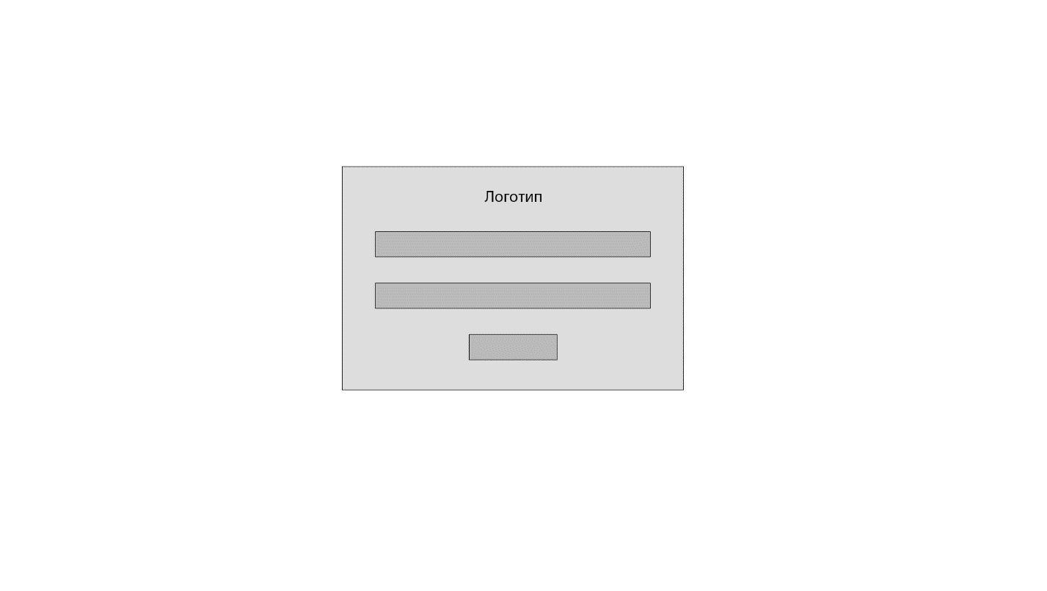

Рисунок 3 – Макет страницы авторизации

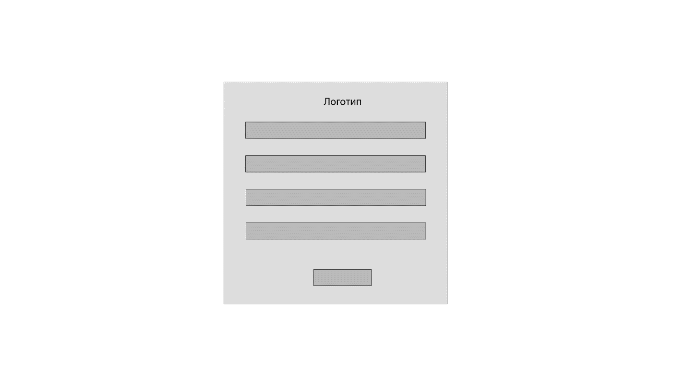

Рисунок 4 – Макет страницы регистрации

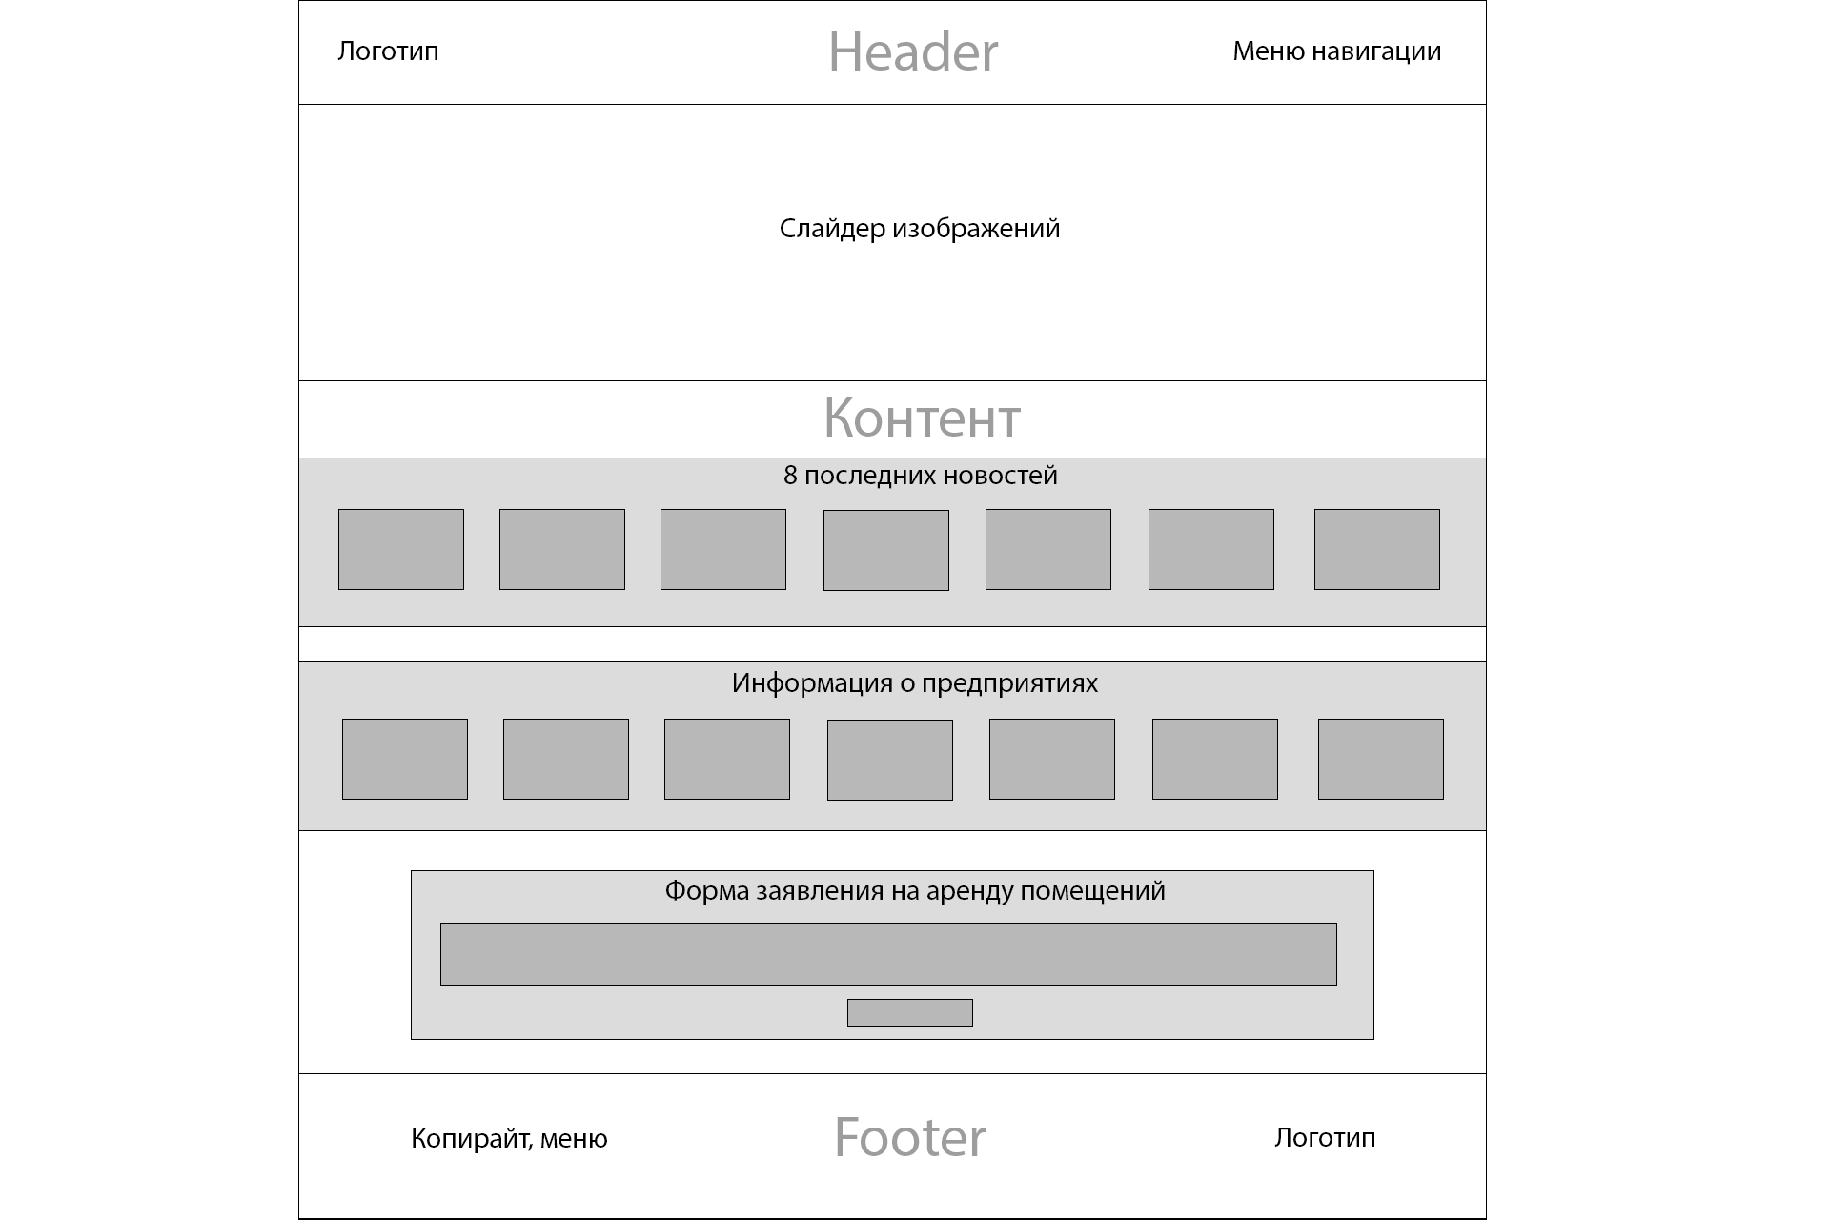

Рисунок 5 – Макет главной страницы

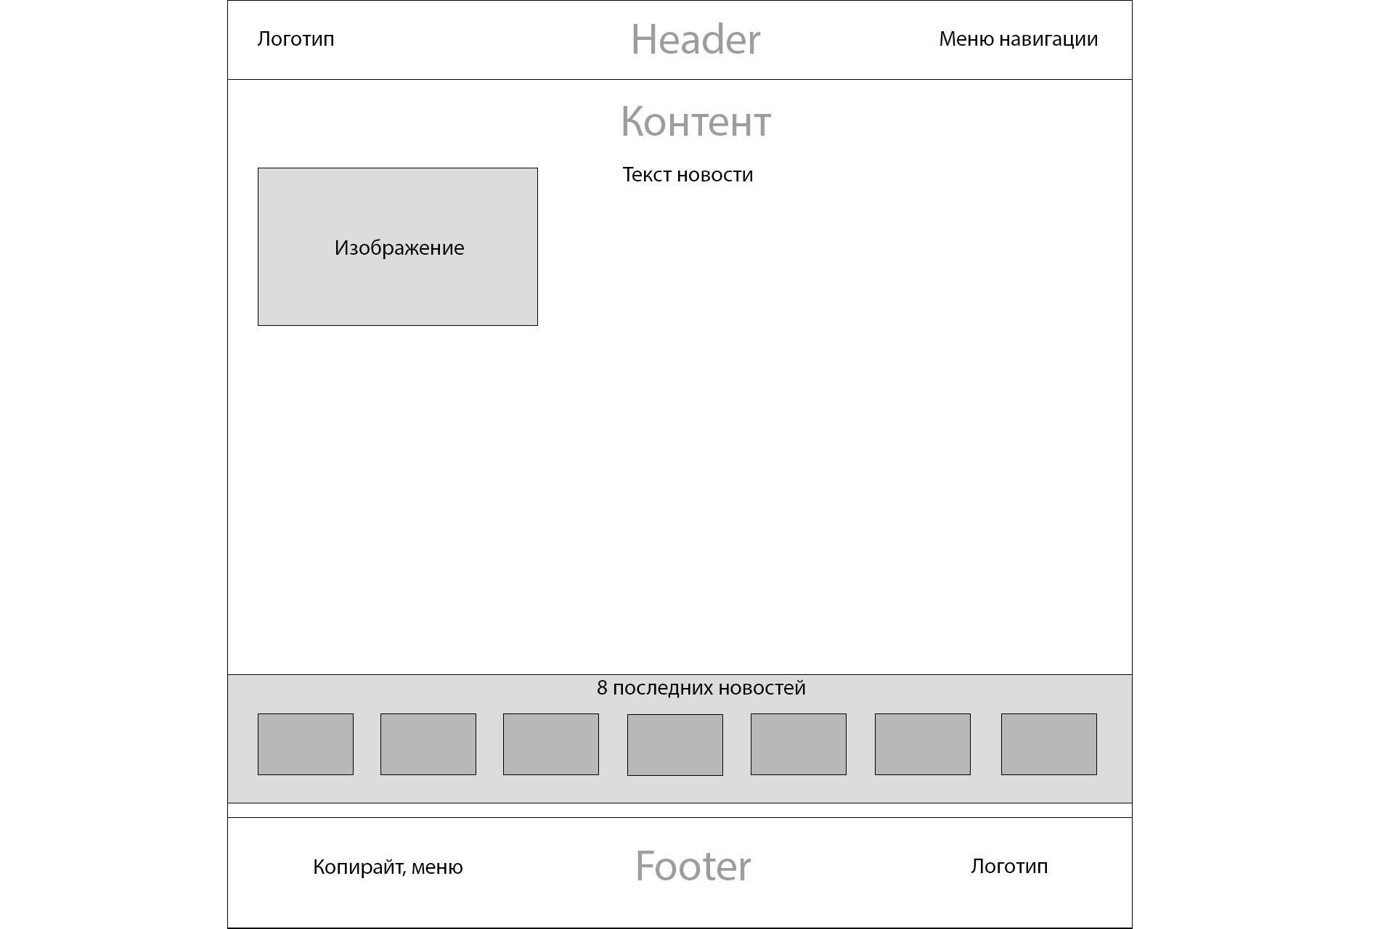

Рисунок 6 – Макет страницы с новостью

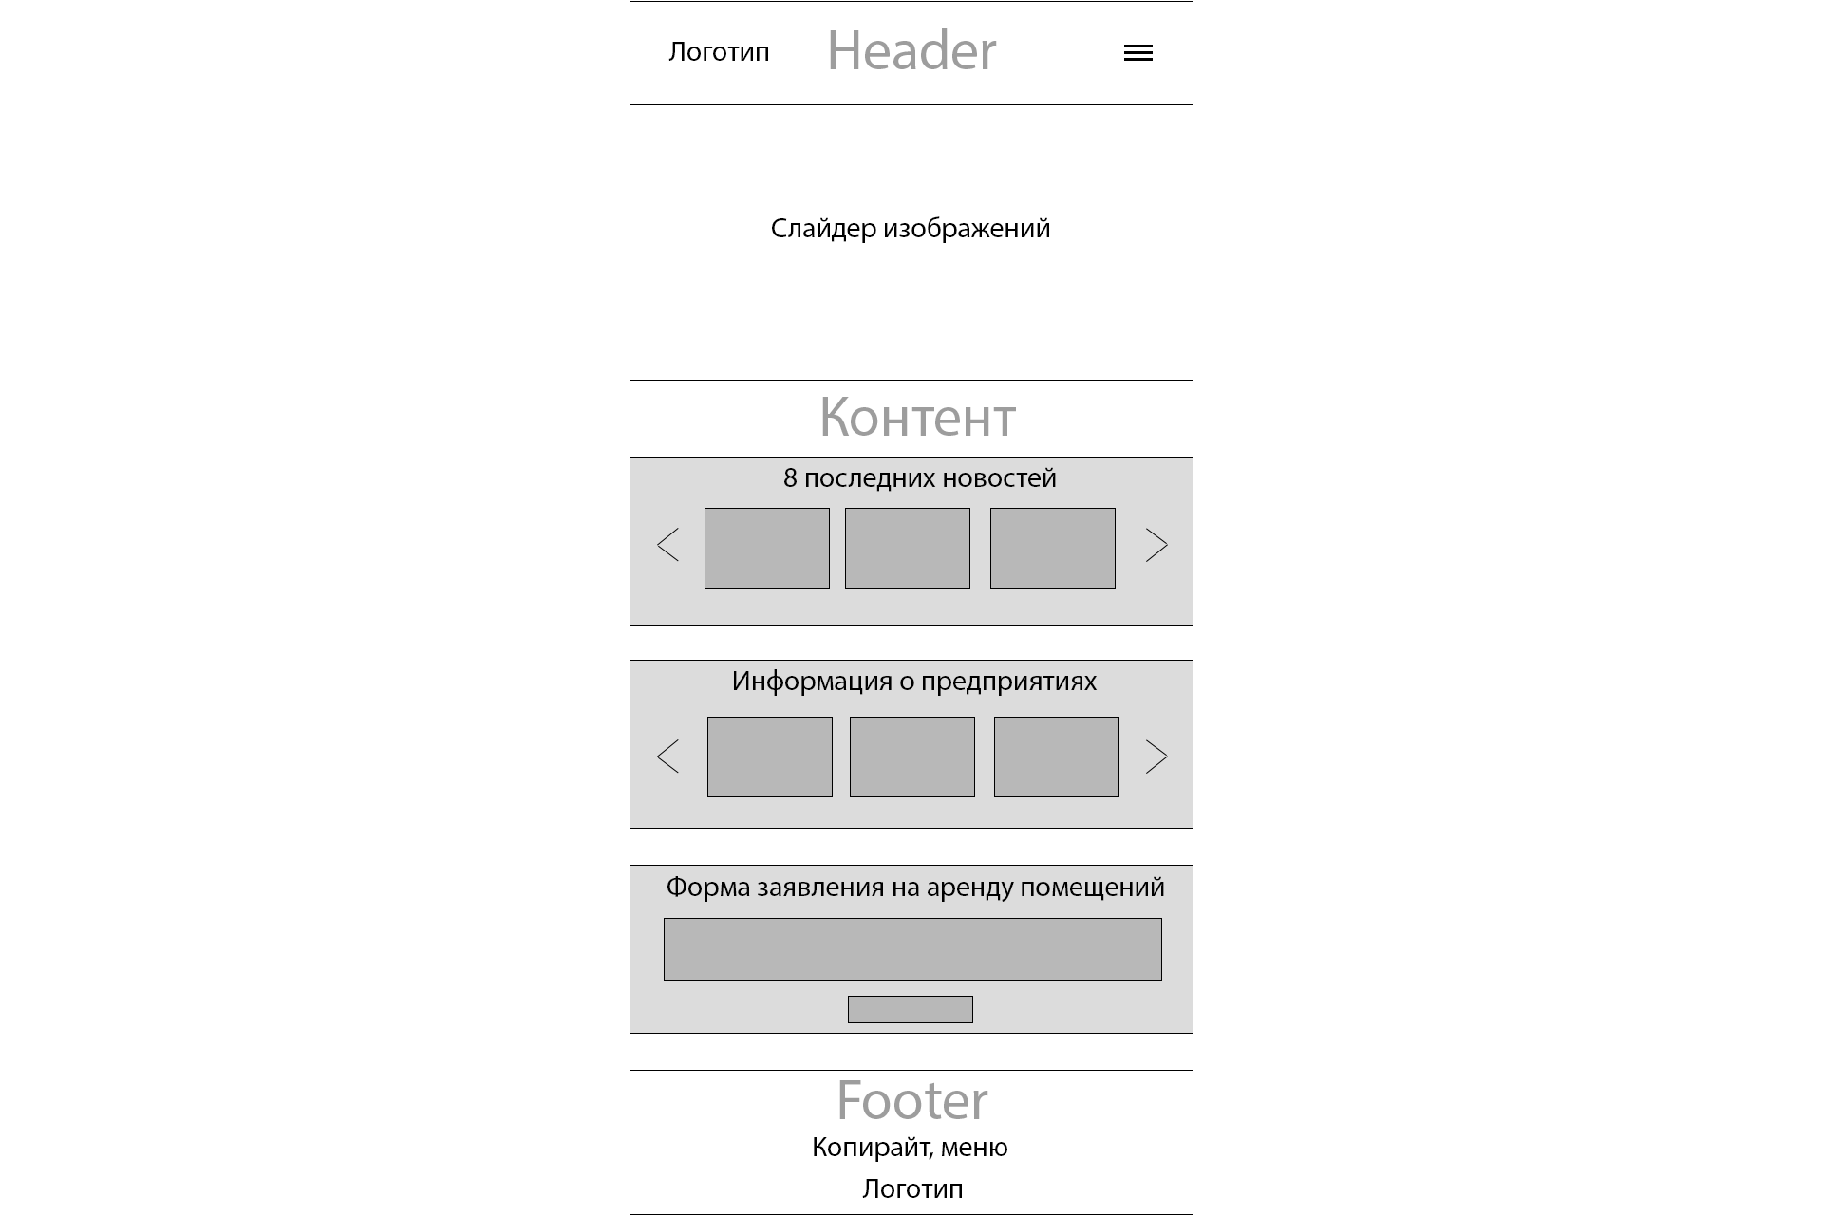

Рисунок 7 – макет мобильного вида главной страницы